SEGUNDO TRIMESTRE
PRIMARIA
2

Evaluación unidad 4

Nombre Fecha

- Escribe cada palabra donde corresponda.
florero
salero
frutero
aguacero

agua sal
flor fruta

- Escribe palabras con r o rr.
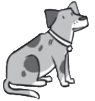
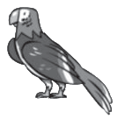

- Escribe comparaciones.
Las hadas tienen alas
como la miel.
Las luciérnagas brillan
como mariposas.
Las uvas están dulces
como estrellas.

Las hadas tienen alas como

Prueba B Lengua

- Escribe en su lugar.
conejo gaviota manzana bolso ordenador abeja
Sustantivos femeninos
Sustantivos masculinos

- ¿Qué le falta a esta noticia? Marca.

El día de la noticia.
El titular de la noticia. El lugar de la noticia.
Este viernes los jardineros y jardineras municipales plantarán 80 árboles
en el parque Los Pinares.

- 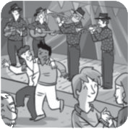Completa esta noticia.
El pasado
en
se celebró
,
,
.
Todos bailaron con la música de
.

Evaluación unidad 4

Nombre Fecha

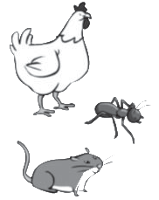
- Une. Después, completa las oraciones.

  - hormiguero

  - gallinero

  - ratonera

El vive en la .
La vive en el .
La vive en el .
- Completa estas palabras con r o rr.
ca oza en edadera Is ael ge anio u aca acimo
- Subraya los sustantivos propios. Después, copia los sustantivos de lugar.
Mis primos de Gijón han viajado por muchos lugares: Elsa ha estado en París; Diego, en Atenas, y Eduardo y Vera, en Lisboa.

Prueba A Lengua

- Rodea los sustantivos comunes. Después, escribe todos los sustantivos donde corresponda.
Jaén llavero conejo Guadalajara gaviota bolso medusa Londres ordenador
Sustantivos de animal
Sustantivos de lugar
Sustantivos de cosa

- Inventa una noticia.
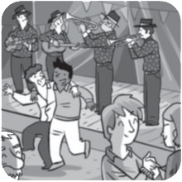
Fiesta de la primavera

Evaluación unidad 4

Nombre Fecha

- Mide y colorea.

De rojo: la cinta que mide 7 cm.
De amarillo: la cinta que mide 9 cm. De azul: la cinta que mide 5 cm.
De verde: la cinta que mide 8 cm.

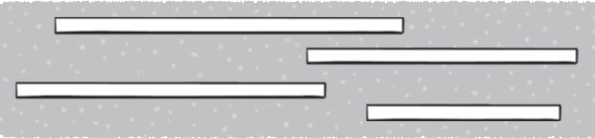

- Escribe > o < según corresponda.
398
215
187
287
215
228

- Cuenta y completa.

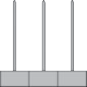

C D U
C + D + U
C
U
D
200

+ + =

C + D + U
C
U
D

+ + =

Prueba B Matemáticas

- Completa la serie.

+ 10 + 10 + 10 + 10 + 10 + 10
210
220

- Coloca y calcula.
249 + 142
128 + 266
279 - 143
335 - 214

- Lee y resuelve.
En el polideportivo había
73 personas. Llega un grupo de 25 niños. ¿Cuántas personas hay ahora?

En el polideportivo había 68 personas. Se marchan
24 niños. ¿Cuántas personas quedan ahora?

Solución
Solución

Evaluación unidad 4
El ancho de una mesa

Nombre Fecha

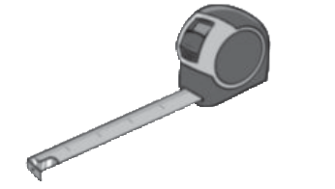
- ¿Qué instrumento usarías para medir estas longitudes?
El largo de un sacapuntas
El ancho de una ventana
El largo de una llave

- Escribe el número anterior y el posterior en cada caso.
El largo de una cama
El largo de un lápiz
199
269
387

- Observa los números y calcula.
385
14
174
202
Suma los dos números menores
Suma el número mayor y el menor
Resta el número menor al mayor

Prueba A Matemáticas

- Coloca y calcula.
178 + 162
208 + 186
303 - 219
335 - 257

- Resuelve.
En el parque natural han hecho recuento de los animales
que hay. Han anotado 175 aves, 27 mamíferos menos que aves y 79 reptiles.
¿Cuántos mamíferos hay
en el parque natural?
¿Cuántas aves más que reptiles
hay en el parque natural?

Sara está haciendo un puzle de 350 piezas. Ya ha colocado 184.
¿Cuántas piezas tiene que colocar todavía?

y
Solución
Operación
Datos

Avaliación unidade 4

Nome Data

- Escolle o pronome que corresponda e escribe a oración.
Eu | Nós | imos ao río.
El | Eles | vive lonxe.
Ti | Vós | cantas moi ben.

- Completa o diálogo co pronome que falta en cada caso:
eu, ela, vós.
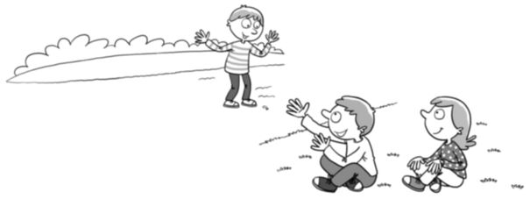
ides ir
a festa da vila?
Si,
e
irei na comparsa
tocará o tambor.

- Clasifica en animais ou plantas do parque natural.
acivro raposo ourizo aguia fento toxo esquío xesta

Animais
Plantas

Proba B Lingua

- Completa con r ou rr.

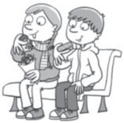
Fa uco e Ma ía fo on co e ao pa que. Despois senta on
a me enda nun banco. Toma on icas castañas e galletas de a oz.

- Que palabra sobra en cada grupo? Arrodea e copia.

Son R suave
Son R forte
cara sorriso touro pirata coroa
rede rato carro xirafa aforro

- Le e escribe cada nota separando cun punto as oracións que contén.

  - oracións
Mañá iremos de excursión traede roupa
e calzado cómodos.

  - oracións
Fixen os exercicios recollín o cuarto
despois lin un conto.

Avaliación unidade 4

Nome Data

- Escribe cada oración substituíndo o que está en letra grosa polo pronome persoal do cadro que corresponda.
Cibrán e mais eu somos curmáns.

nós el elas vós

Ese esquío roeu unha piña.

Tareixa e Ana foron ao cine.

Túa avoa e mais ti tedes o pelo rizo.

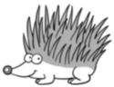
- Completa o encrucillado cos nomes destes animais do parque natural.

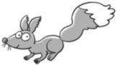
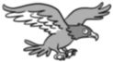

Proba A Lingua

- Copia as oracións substituíndo cada símbolo polo que corresponda.
●
R suave
✦
R forte

A ei●uga e o ato bota●on unha ca ei●a.
✦
✦

✦
A pi●ata que●ía navega● polo ío a iba.
✦

- Le o que di a nena; despois, escribe o texto separando as oracións.
Neste texto hai
3 oracións. Onde empeza e acaba cada unha?

Hoxe fomos pasear pola beira do río a auga baixaba amodo puiden ver unha troita que saltaba na auga.

Avaliación unidade 4

Nome Data

- Arrodea as plantas que viven no deserto. Despois, completa.
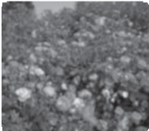
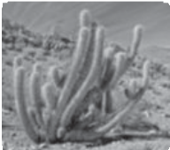
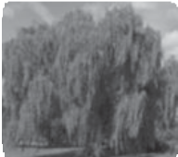
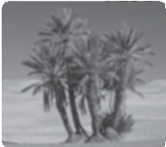
roseira
cacto
salgueiro
palmeira

A e o medran no porque precisan pouca .
- Escribe os nomes onde corresponda.
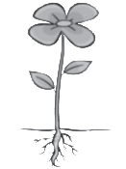
raíz
talo
follas
flor

- Marca as afirmacións correctas.
O talo é a parte que sostén a planta. A raíz suxeita a planta á terra.
As flores saen en todas as estacións do ano. As follas captan a luz do sol.

Proba B Ciencias da Natureza

- Que necesitan as plantas para vivir? Completa.
As plantas para vivir necesitan

.

- Completa.
flores
froitos
sementes

As transfórmanse en ,
que teñen as no seu interior.
- Como se reproducen as plantas? Le e numera.

Coa humidade, as sementes do chan xermolan e brotan novas plantas.
As plantas medran e sáenlles flores.
Das sementes que caen ao chan medran novas plantas.
As flores convértense en froitos, que teñen as sementes no seu interior.

- Escribe árbore, arbusto ou herba.
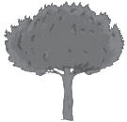
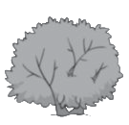

Avaliación unidade 4

Nome Data

- Observa as imaxes. Despois, completa o cadro con si ou non.

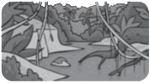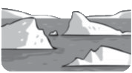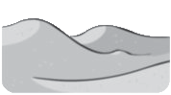
1
2
3

 | Selva 1 | Polo Norte 2 | Deserto 3
Vai calor?
Hai moita auga?
Hai moitas plantas?

- Escribe o nome das partes da planta.

- Contesta.
Que parte da planta a fixa ao chan?
Que parte da planta transporta o alimento? Onde se atopan as sementes das plantas? Que parte capta a luz do sol?

Proba A Ciencias da Natureza
Ciencias de la Naturaleza

- Escribe o que necesita unha planta para vivir.

- 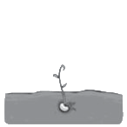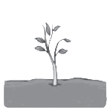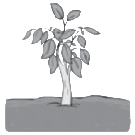Explica como nacen e medran as plantas.
1
2
3
4
1
2
3
4

- Debuxa.
ÁRBORE
ARBUSTO
HERBA

Avaliación unidade 4

Nome Data

- Marca a resposta correcta.
Nas paisaxes de montaña hai montañas, bosques e… praias. ríos estreitos.
A costa é a parte da terra que está no bordo…
do mar. dunha montaña.

Nas paisaxes de montaña, as localidades adoitan ser… pequenas. grandes.

- Escribe o nome de cada elemento onde corresponda.
neve ponte túnel montaña aldea río
Elementos naturais
Elementos construídos polas persoas

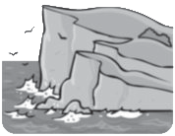
- Observa e contesta.
Que é un acantilado?

Proba B Ciencias Sociais

- Explica onde podes atopar auga na natureza.

- Completa.
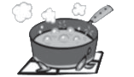
estado gasoso
estado sólido
estado líquido

Cando quentamos auga, pasa do
ao .
Cando arrefriamos auga, pasa do
ao .
- Numera para ordenar o ciclo da auga na natureza.

A auga da chuvia e da neve cae á terra, aos ríos e ao mar.
A auga das nubes arrefría e prodúcese a chuvia,
a neve e a sarabia.
O sol quenta a superficie do mar e dos ríos evaporando a auga, que pasa a formar parte do aire.
Na atmosfera, o vapor de auga arrefría e transfórmase en pequenas gotiñas que forman as nubes.

Avaliación unidade 4

Nome Data

1 Le e escribe o nome do elemento da paisaxe que corresponda.
Terreo chan situado entre montañas. Conxunto de montañas que están xuntas. Parte máis elevada dunha montaña.

- terreo chan e areoso.
2 | Une.
 | Acantilado Praia  Cabo | •  •  •

- parte da terra que se adentra no mar.
- terreo alto e rochoso.

- En que tipo de paisaxe podes atopar un porto?
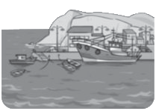
Por que?

- Explica para que serve un faro.

Proba A Ciencias Sociais

- Contesta.
Cando pasa a auga do estado líquido ao estado sólido?

Cando pasa a auga do estado líquido ao estado gasoso?

- Observa o debuxo e explica como cambia a auga.
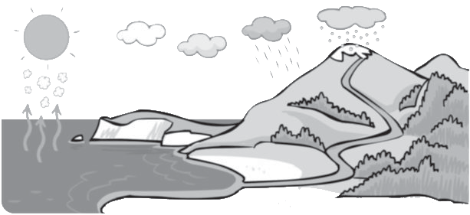
C
B
A

O sol quenta a do mar
A
e convértese en .
Parte do vapor convértese en pequenas
B
de auga que forman
as .
As nubes producen a ,
C
a e a .

Evaluación unidad 5

Nombre Fecha

- Tacha la palabra que sobra en cada caso.
pan
tostada
panadería
panadero
floristería
florero
margarita
flor

- Completa con g o con j.
ilguero ho a ma ia a enda abón enio espe o igante elatina oyero pá aro pá ina
- Elige palabras e inventa una oración sobre cada dibujo.
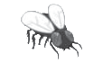
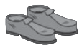
El
La
Los
Las
pecoso
pecosa
diminuto
diminuta
pequeño
pequeños
nuevos
nuevas

Prueba B Lengua

- Escribe juntas las palabras que riman.
rosa
botón
ratón
mariposa

- Escribe donde corresponda.
montaña tortuga barco pera cuaderno jabón
Sustantivos femeninos
Sustantivos masculinos

- Completa y decora esta invitación.
Te invito a mi fiesta
de
Será el
a las
en
¡Te esperamos!
.
.

Evaluación unidad 5

Nombre Fecha

- Escribe estas palabras donde corresponda.
Coche
Casa
Flor
caserío
floristería
cochera
florero
cochero
florista
cochecito
casero
caseta

- Completa con g o con j.
tar eta eranio te ido emelos

- Escribe dos sustantivos femeninos de cada tipo.
De animales
De flores

- Escribe dos sustantivos masculinos de cada tipo.
De juguetes
De árboles

Prueba A Lengua

- Escribe sustantivos en plural. Después, escribe una oración con cada uno de ellos.
La estrella

El libro

- Escribe y decora una invitación para una de estas situaciones. No olvides indicar el motivo, el lugar y la fecha.
  - Vas a celebrar tu cumpleaños.
  - Vas a organizar una fiesta de disfraces.

Evaluación unidad 5

Nombre Fecha

- Completa.

1 m = cm 2 m = cm 4 m = cm

1 m y 26 cm = cm + cm = cm

4 m y 30 cm = cm + cm = cm

2 m y 55 cm = cm + cm = cm

7 m y 4 cm = cm + cm = cm

6 m y 24 cm = cm + cm = cm

- Resta.
475 - 268
438 - 272
327 - 164
469 - 270

- Multiplica.

2 x 3 = 2 x 5 = 2 x 8 = 2 x 10 =

5 x 5 = 5 x 4 = 5 x 7 = 5 x 9 =

Prueba B Matemáticas

- Cuenta y calcula.

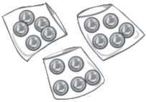

¿Cuántas canicas hay?

+ + =
Suma

x =
Multiplicación

¿Cuántas cerezas hay?

+ + + + =
Suma

x =
Multiplicación

- En la tabla, se ha anotado el número de visitantes
que acudió al Museo de Ciencias de jueves a domingo. Completa el gráfico y contesta.

120
Jueves Viernes Sábado
Domingo
100
80
120
40

100
80
60
40
20
0
Jueves Viernes Sábado Domingo

¿Cuántos visitantes hubo el fin de semana?

¿Cuántos visitantes acudieron al museo en total?

Evaluación unidad 5

Nombre Fecha

- 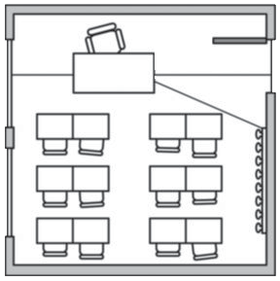Observa el dibujo y completa.
260 cm
496 cm
  - Distancia entre la mesa del profesor y la puerta:
m y cm

  - Distancia entre la mesa del profesor y la ventana:
m y cm

  - Distancia entre la mesa del profesor y el perchero: m y cm

- Observa estos números y completa.
562
515
466
489
563
599

Tienen 5 centenas

Tienen 6 decenas

Tienen 9 unidades

- Completa la tabla.

x | 3 | 6 | 4 | 2 | 7 | 5 | 8 | 10 | 1 | 9
2
5

Prueba A Matemáticas

- Lee y resuelve.
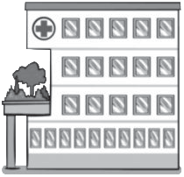
En un hospital hay 3 plantas con 5 habitaciones cada una y una planta con 10 habitaciones.
¿Cuántas habitaciones hay en total?

=

=

Solución

Lucía está haciendo un puzle de 550 piezas. Ya ha colocado 394.
¿Cuántas piezas le faltan por colocar?

y
Datos
Solución
Operación

- Observa el gráfico y contesta.
¿En qué mes hay más días soleados?

Soleados Nublados

¿Cuántos días soleados más hay en octubre que en noviembre?

¿Cuántos días nublados hay en diciembre?
22
20
18
16
14
12
10
8
6
4
2
0
Octubre Noviembre Diciembre

Avaliación unidade 5

Nome Data

- Arrodea en cada caso a palabra que é un substantivo.
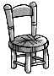
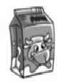
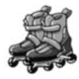
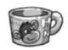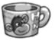
dúas cuncas cadeira pequena beber leite estes patíns

- 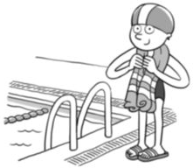Observa o debuxo e completa o texto cos substantivos que faltan.
Xurxo está na piscina. Leva un na cabeza,
unha , unhas e,
por suposto, o traxe de baño.

- Coloca cada substantivo colectivo baixo o individual que lle corresponda.
bosque biblioteca ramo enxame

abella libro árbore flor
individual
colectivo

- Que podes facer ti para manter a praia limpa? Escribe.

Proba B Lingua

- Completa con mb ou mp.

a ulancia ga as
lo o
co ás
bo ón
ca o
va iro i rimir
e igo

- Observa esta secuencia e escribe un conto breve a partir dela.
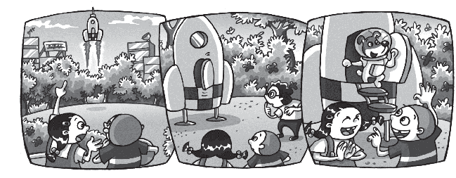
Unha tarde no parque

Achegáronse e descubriron

Que sorpresa! Da nave

Avaliación unidade 5

Nome Data

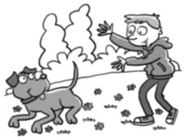
- Atopa neste texto un substantivo de cada tipo.

O meu avó ten una cadela que se chama Pipa. Eu xogo moito con ela. Tiro algúns paus lonxe e ela vai correndo a collelos.

Substantivo masculino singular
Substantivo feminino singular
Substantivo masculino plural

- Completa estas oracións cun substantivo no xénero e número que cumpra.
A miña Ana mercou
un novo onte.
Esas teñen
un verde.

- Escribe o substantivo colectivo que lle corresponda a cada individual.

individual | flor | ovella | libro | abella
colectivo

Proba A Lingua

- Completa con n ou m.
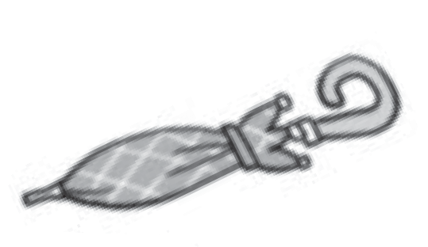
Be
I
queridos co
pradores:
formámolos de que en nove
bro pecharemos a tenda
de co
plementos por ca
bio de te
porada.

- Observa esta secuencia e escribe un conto breve a partir dela.
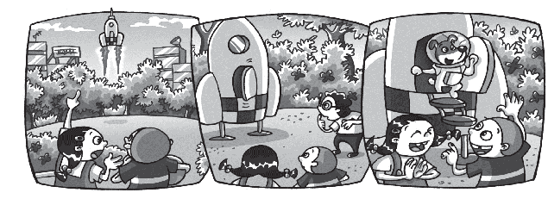
Unha tarde

Avaliación unidade 5

Nome Data

- Arrodea os animais vertebrados.
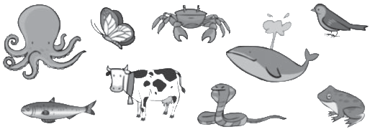

- Que clase de animal é cada un? Escribe.
réptil
mamífero
anfibio
ave

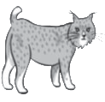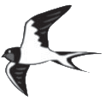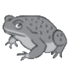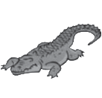

- Completa.
Os animais vivíparos nacen do
. Case todos
os mamíferos son . Os animais ovíparos nacen de . As aves, os
, os , os
e os animais son ovíparos.

Proba B Ciencias da Natureza

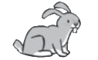
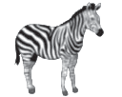
- 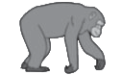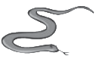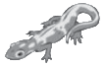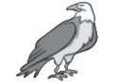Como é cada animal segundo a súa alimentación? Une.
carnívoro

omnívoro

herbívoro

- Escribe V (verdadeiro) ou F (falso) segundo corresponda.
As aves nacen de ovos.
Os anfibios son vivíparos e teñen a pel núa.
Os peixes e os réptiles son animais vertebrados.
Os animais invertebrados non teñen un esqueleto no seu interior.

- Observa a charca e o bosque. Escribe nomes de seres vivos que habitan en cada lugar.
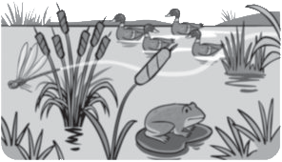
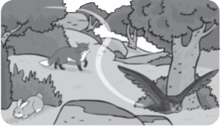

Avaliación unidade 5

Nome Data

- Contesta.
Que é un animal vertebrado?

- Marca as características deste animal.

Invertebrado. Vertebrado.
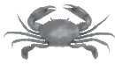
Vivíparo. Ovíparo.
Ten escamas. Ten un cacho duro.
Ten patas. Ten aletas.

- Escribe o nome de dous animais en cada caso.
Ovíparo
Vivíparo

- Escribe coma no exemplo.
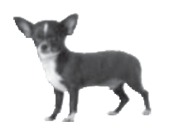
O can ten ósos e nace do
ventre de súa nai.

Proba A Ciencias da Natureza
Prueba B Ciencias de la Naturaleza

- Escribe nomes de animais.
Un mamífero herbívoro.
Un animal invertebrado que nace de ovos. Un réptil.
Un animal vertebrado con ás.

- 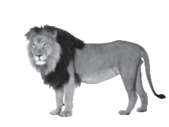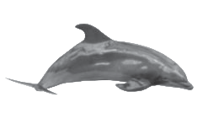Que teñen en común estes animais? Marca.
Teñen ósos. Teñen pelo. Nadan.
Teñen dúas patas.
Nacen do ventre de súa nai. Teñen aletas.

- Que é un ecosistema? Explica.

- Contesta.
Os animais, para que necesitan as plantas?

As plantas, para que necesitan os animais?

Avaliación unidade 5

Nome Data

- Le e copia as afirmacións correctas.
No aire hai varios gases mesturados. O aire está formado só por osíxeno. O aire en movemento é o vento.

- Le e escolle en cada caso a palabra que corresponda.
auga potable doce salgada beber

Os seres vivos necesitan a para vivir. A auga do mar é e non se pode .
As persoas bebemos auga .
A auga potable é auga .
- Onde hai auga potable? Marca.
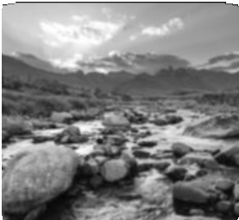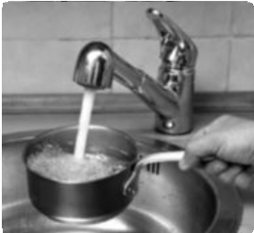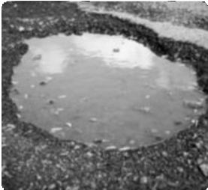

Proba B Ciencias Sociais
Prueba A Ciencias Sociales

- De que forma contaminamos o aire os seres humanos? Pensa e explica.

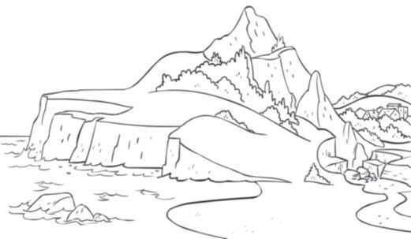
- Colorea as rochas.

Contesta.

As rochas atópanse nos , nas e nos .

- Escribe tres propiedades dos minerais.

- Completa.
O solo, as rochas e os minerais forman a parte sólida da Terra, que se chama
.

Avaliación unidade 5

Nome Data

- Escribe V (verdadeiro) ou F (falso).

O osíxeno é un gas que forma parte do aire. O vento é o osíxeno en movemento.
As rochas necesitan aire.
O aire non se pode ver nin sentir.

- Contesta.

Onde se atopa auga doce na Terra?

E auga salgada?

A que se lle chama auga potable?

Onde se atopa a auga subterránea?

- Escribe tres exemplos de accións que contaminan o aire.

Proba A Ciencias Sociais

- Contesta.

Onde podemos ver rochas?

De que están compostas as rochas?

- Para que se utilizan as rochas? E os minerais? Escribe.
As rochas utilízanse para
.
Os minerais utilízanse para
.

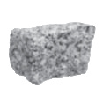
- Clasifica estas rochas e completa a táboa.

granito xeso

Rocha branda | Rocha dura
- Marca a afirmación correcta.
  - O solo está formado por terra, flores e árbores.
  - O solo contén anacos de pedra, auga, aire e restos de animais e plantas.

Evaluación unidad 6

Nombre Fecha

- Escribe palabras con ga, go y gu.
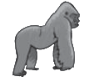
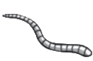
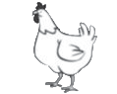
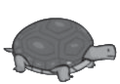
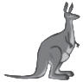

- Escribe una oración con el nombre de cada animal.
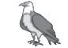

- Separa las palabras y escribe oraciones.

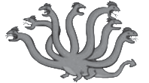
Lahidraesunmonstruodesietecabezas.

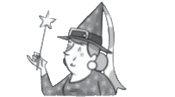
Lashadastienenunavaritamágica.

Prueba B Lengua

- Ordena estas palabras y escribe oraciones.
hamburguesa
Quiero
una
con
tomate.

guisantes
gustan
jamón.
Me
los
con

cigüeña
campanario.
una
el
Hay
en

- Observa y escribe las oraciones en orden.
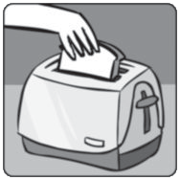
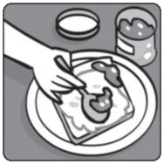
Luego, se extiende la mermelada encima.
Después, se unta bien la mantequilla.
Primero, se tuesta el pan en la tostadora.

Evaluación unidad 6

Nombre Fecha

- Escribe cuatro palabras de cada tipo.
Palabras con ga
Palabras con go
Palabras con gu

- Completa con gue, gui, ge y gi.
man ra a jón rasol ranio rrero á la
gante nio tarra

- Ordena las letras. Después, escribe una oración con cada una de ellas.
güedesa güeciña nopingüi

de

Prueba A Lengua

- Escribe una oración para cada dibujo.
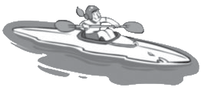
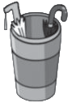

- Observa estas imágenes. Después, escribe las instrucciones.

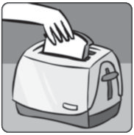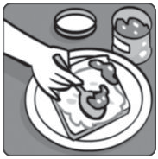
Instrucciones para hacer una tostada
Ingredientes:
Primero,

Evaluación unidad 6

Nombre Fecha

- Escribe cada nombre donde corresponda.
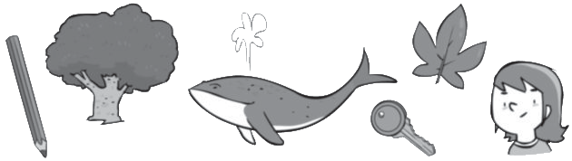
Pesan más de 1 kg
Pesan menos de 1 kg

- Completa las series.
595
600
850
860

- Multiplica.

2 x 4 = 2 x 7 = 5 x 3 = 5 x 8 =

3 x 7 = 3 x 2 = 3 x 9 = 3 x 8 =

4 x 5 = 4 x 7 = 4 x 9 = 4 x 10 =

Prueba B Matemáticas

- Resuelve.
¿Cuántas llaves hay en 7 llaveros como este?

=
Solución

¿Cuántos botones hay en 8 camisas como esta?

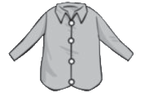
=
Solución

- Observa el gráfico y completa.

20
18
16
14
12
10
8
6
4
2
0
1.º A 1.º B 2.º A 2.º B

Niños Niñas

Niños en 1.º B Niñas en 2.º A

Clase con más niños Niñas en 2.º en total

Evaluación unidad 6

Nombre Fecha

- Piensa cómo se pueden equilibrar estas balanzas.
Después, dibuja las pesas necesarias.
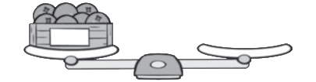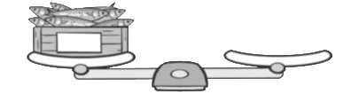

5 kg

2 kg

1kg
8 kg
5 kg

- Ordena de mayor a menor.
638
718
900
657
785
828
999

> > > > > >

- Completa la tabla.

 | 3 | 6 | 4 | 2 | 7 | 5 | 8 | 10 | 1 | 9
3
4

- Relaciona.
3 + 3 + 3 + 3
4 + 4
5 + 5 + 5
2 + 2 + 2 + 2 + 2 + 2

2 x 6
5 x 3
4 x 2
3 x 4

Prueba A Matemáticas

- Lee y resuelve.
María recogió ayer 150 kg de fresas en su finca. Hoy ha recogido 183 kg. Mañana venderá 285 kg para hacer mermelada.
¿Cuántos kilogramos de fresa le quedarán?

Solución

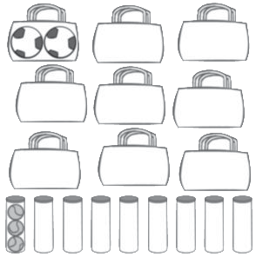
- Primero, lee el problema. Luego, dibuja. Por último, contesta.
Han traído balones de fútbol y pelotas de tenis nuevos
al polideportivo. Una caja contiene 9 bolsas con
2 balones cada una. Otra caja contiene 9 botes
con 3 pelotas cada uno.
¿Cuántos balones de fútbol hay? =
¿Cuántas pelotas de tenis hay? =
¿Cuántas pelotas de tenis hay
más que balones de fútbol? =

Nome Data
Avaliación unidade 6
- Relaciona cada artigo cun substantivo e escríbeos.
o
estrelas
a
planetas
as
foguete
os
viaxe

- Escribe diante de cada substantivo o determinante que acaia.
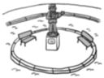
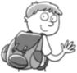
esta
estas
sete
oito
a súa
os seus
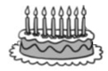
praza candeas mochila

- A onde vai este foguete? Imaxina e escribe.
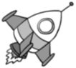
Este

Proba B Lingua

- Escolle a oración correcta e copia.

A cea está en a mesa. A cea está na mesa.

Carme marchou á praia cedo. Carme marchou a a praia cedo.

- Fai as contraccións e completa o texto seguindo o código.
★ de + a =
▲ por + a =
✚ a + o =

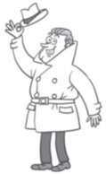
Este home ★ gabardina gris é un detective
coñecido ▲ súa habilidade resolvendo misterios. Para calquera urxencia chamádeo
✚ teléfono 007007!

- Alonga esta oración engadindo estes grupos de palabras.
María escribe
no ordenador un traballo
a miña irmá
moi interesante

Avaliación unidade 6

Nome Data

- Arrodea as palabras que son artigos.
o en a por os ou as e

- Completa co determinante que acaia.
eses
dúas
a súa
esa

Puxeron bancos na praza.
Xián leva mochila.
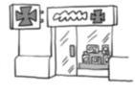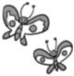 Vexo bolboretas.

Está aberta farmacia?

- Arrodea os determinantes numerais e subliña os demostrativos.

Maruxa ten sete anos. Esta aula ten moita luz.
Gústame moito ese conto. Estragáronse dous ordenadores.

- Explica o que poderías ver nun planetario.

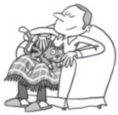
Proba A Lingua
O avó dorme.

- Marca a opción correcta e corrixe a incorrecta.

O capitán navegaba polo Atlántico. En o veleiro ían tres persoas.

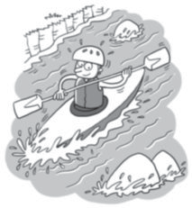
- Completa cunha contracción de artigo.

Aviso excursionistas:
A auga río baixa
hoxe con moita forza. Pregamos que, hora de saír
piraguas, non esquezan poñer os chalecos salvavidas. Grazas!

- Alonga cada oración todo o que poidas.
María escribe.

Avaliación unidade 6

Nome Data

- Completa.
Os mamíferos son animais .
Tamén son , que quere dicir que nacen do ventre de súa nai. As crías
o leite de súa nai. Case todos os mamíferos teñen o corpo cuberto
de e catro .
As aves son animais . Tamén son
, que quere dicir que nacen de ovos que poñen as . Todas
as aves teñen o corpo cuberto de , teñen , dúas e dúas
.

- Arrodea cada animal segundo a clave.

De verde: réptil De vermello: anfibio De azul: peixe
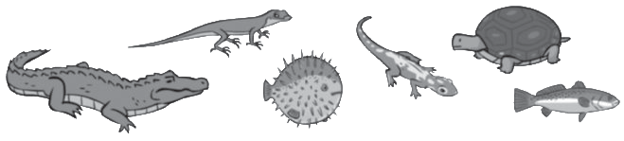

Proba B Ciencias da Natureza

- Completa.
Os réptiles nacen de . A súa pel está cuberta de .
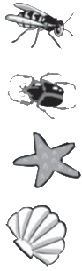
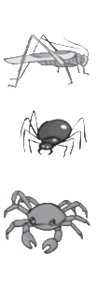
- Une cada animal co cartel que corresponda.
Son invertebrados. Non son insectos.
Son insectos. Teñen seis patas. Teñen dúas ás e dúas antenas.

Son invertebrados. Non son insectos. Teñen cacho ou cuncha.

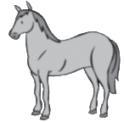
- Observa os animais. Escribe os seus nomes onde corresponda.
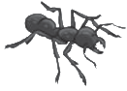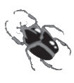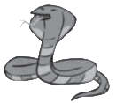
Cales teñen patas? Cal repta?
Cales nacen de ovos? Cales son insectos?
Cales teñen ósos?

Avaliación unidade 6

Nome Data

- Escribe nomes de animais.

Aves Mamíferos Anfibios Réptiles Peixes

- Que características comparten case todos os insectos?
Explica.

Escribe nomes de insectos que coñezas.

- Escribe o nome do grupo de animais que corresponda.

Teñen escamas e reptan.
Son invertebrados e teñen dúas antenas. Nacen de ovos e teñen aletas.
Teñen pelo e patas.
Teñen plumas e dúas patas.

Proba A Ciencias da Natureza
Prueba B Ciencias de la Naturaleza

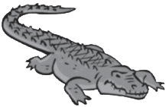
- Escribe réptil ou anfibio.
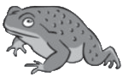
Nace na auga e de adulto pode vivir na auga e na terra.
Desprázase arrastrándose. Ten a pel núa.
O crocodilo éo. O sapo éo.

- Debuxa un réptil. Despois, explica as súas características.

- Marca verdadeiro (V) ou falso (F).
Non existen animais en perigo de extinción.
Os incendios forestais poñen en perigo a vida dos animais. Os animais non poden vivir en lugares contaminados.
Coidar e respectar a natureza protexe os animais.

Avaliación unidade 6

Nome Data

- Colorea segundo a clave e completa a oración.

De azul: auga
De castaño: terra firme De verde: atmosfera
A Terra está arrodeada pola
e cuberta na súa maior parte por .
- Ordena as letras para formar os nomes dos planetas do noso sistema solar.
CIMREURO
EUVNS
AERTR
TEMRA
ÚPXERIT
ATSURNO
ARNUO
PUNONTE

- Que sabes sobre a Terra? Le e escribe verdadeiro (V) ou falso (F).
A Terra é unha estrela.
A Terra ten forma de esfera.
A Terra está habitada por seres vivos. A Terra é un planeta.

Proba B Ciencias Sociais
Prueba A Ciencias Sociales

- Completa.
A é a capa de
que arrodea a Terra.
A neve, a , a ,
o e o
son fenómenos atmosféricos.

- Que é o tempo atmosférico? Marca.
É a cantidade de nubes que hai nun momento e nun lugar determinados.
É o estado do ceo e do aire nun momento e nun lugar determinados.

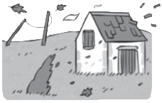
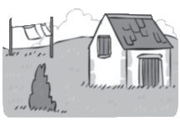
- Escribe brisa ou furacán onde corresponda.

- Une.

Mapamundi • Globo terráqueo •

- esfera en que se reproduce
o planeta Terra.
- mapa que mostra toda a superficie da Terra.

Avaliación unidade 6

Nome Data

- Que son os océanos? E os continentes? Explica.

Océanos

Continentes

- Le e une.
Saturno Marte
2
1

Venus Xúpiter Mercurio Neptuno Urano Terra
5
8
7
6
4
3

A
É o planeta máis pequeno do sistema solar.
Ten ao seu arredor varios aneis formados por po e xeo.
B
É o planeta máis próximo á Terra.
C
É o planeta de maior tamaño do sistema solar. É o planeta máis afastado do Sol.
F
D
E
É o único planeta en que hai seres vivos. Ten aneis arredor del, pero case non se ven. É o cuarto planeta, contando a partir do Sol.
H
G

Observa e escribe o nome dos planetas do sistema solar.

Proba A Ciencias Sociais

- Une.
Estado do ceo e do aire nun momento e nun lugar determinados.
Fenómenos atmosféricos

Tempo atmosférico
As nubes, a chuvia,
o vento ou o arco da vella.

- Escribe brisa ou furacán onde corresponda.

Sopra e sopra sen cesar con moita forza. Sopra e sopra sen cesar de xeito suave.

- Que é un pluviómetro? Para que serve? Explica.

- Escribe onde corresponda.
plano
globo terráqueo
mapamundi
Mapa que mostra toda a Terra
Esfera que representa o planeta Terra
Mapa que representa unha pequena parte da Terra

Evaluación segundo trimestre

Nombre Fecha

- Tacha la palabra que sobra en cada caso.
chocolate chocolatina caramelo chocolatería chocolatero
papel papelería papelera cartulina papeleta

- Completa.
r, rr

obot hie o chu o made a

ge, gi, je, ji

mnasio paisa rafa nio

gue, gui, güe, güi

hambur sa ci ña pin no tarra

- Copia cada palabra en su lugar.
generosa
contentas
limpios
flaco

María es muy con sus amigos. El perro de mi tía está muy .
Los coches nuevos están muy .
Están muy por el triunfo.

Prueba B Lengua

- Clasifica los sustantivos destacados.
Mi hermano Nico ha nacido en Pontevedra; mi hermana Sofía, en Soria, y yo, que me llamo Miguel, en Badajoz.

Sustantivos de persona | Sustantivos de lugar

- Clasifica estos nombres.
estrellas
gato
margarita
libros

Masculinos Femeninos

gato

- Escribe tu comida preferida y haz una lista de sus principales ingredientes.

Nombre de la comida: Ingredientes:

Evaluación segundo trimestre

Nombre Fecha

- Clasifica estas palabras.
frutero marea chocolatero marino chocolatina
marinero chocolatería frutera frutería
Chocolate
Fruta
Mar

- Completa con r o rr. Después, subraya las palabras en las que la r tiene sonido suave.
ma ón ojo mo ado osa na anja ama illo

- Escribe palabras.

Con ja, jo o ju | Con je, ge, ji o gi | Con güe o güi

Prueba A Lengua

- Completa la tabla. Luego, inventa oraciones con estas expresiones.
 | Singular | Plural | Masculino | Femenino
El dinosaurio | ✓ |  | ✓
La mariquita
Los gigantes
Las cigüeñas

- Escribe una oración con estas palabras.
casco
bicicleta
ciclista

- Escribe tu comida preferida y haz una lista de sus ingredientes.
Nombre de la comida: Ingredientes:

Evaluación segundo trimestre

Nombre Fecha

- Relaciona cada número con su descomposición.
599
4 C + 8 D + 5 U
485
6 C + 3 D + 7 U
743
9 C + 5 D + 3 U
953
5 C + 9 D + 9 U
637
7 C + 4 D + 3 U

- Observa estos números y completa.

425

515

466

489

563

599

 | Tienen 4 centenas
 | Tienen 5 centenas
 | Tienen 6 decenas
 | Tienen 9 unidades
3 | Calcula.
 | 4 3 7 | 2 | 8 3 |  |  | 3 | 6 1 |  | 1 | 8 4
 | + 2 4 5 | - 1 | 9 8 |  | + |  | 8 5 | - |  | 4 5

Prueba B Matemáticas

  - Relaciona.
4 + 4 + 4 + 4 + 4
2 + 2 + 2
3 + 3 + 3 + 3 + 3 + 3

3 x 6
4 x 5
2 x 3

  - Multiplica.

2 x 8 = 3 x = 27 4 x 5 = 5 x = 35

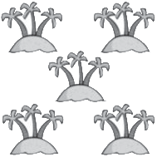
  - ¿Cuántas palmeras hay en total?

+ + + + =

x =

Solución

  - Antonio ha recogido 362 kg de patatas y ha vendido 284 kg.
¿Cuántos kilos de patatas le quedan por vender?

y
Datos

Solución
Operación

Evaluación segundo trimestre

Nombre Fecha

- ¿Cuántos centímetros son? Calcula.

2 m y 37 cm = |  | cm + |  | cm = |  | cm
4 m y 81 cm = |  | cm + |  | cm = |  | cm
5 m y 78 cm = |  | cm + |  | cm = |  | cm
3 m y 35 cm = |  | cm + |  | cm = |  | cm

- Ordena como se indica.

750
600
900
800
650
950
850

< < < < < <

525
225
725
425
125
625
325

> > > > > >

- Multiplica.

2 x 7 = 3 x 8 = 4 x 3 = 5 x 8 =

2 x 4 = 3 x 6 = 4 x 9 = 5 x 6 =

2 x 9 = 3 x 9 = 4 x 0 = 5 x 5 =

2 x 10 = 3 x 5 = 4 x 8 = 5 x 2 =

Prueba A Matemáticas

- Resta.
249 - 192
528 - 286
379 - 143
332 - 217

- Completa.

 | 3 | 0 | 8 |  | 1 | 7 | 5 |  | 1 | 4 |  | 1 | 2 3
+ |  |  |  | + |  |  |  | - |  |  | +
 | 5 | 9 | 7 |  | 2 | 5 | 3 |  |  | 5 |  | 4 | 1 0

- ¿Cuánto cuestan todos juntos? Observa las imágenes y calcula.
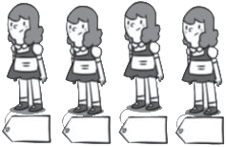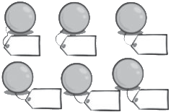
5 €
5 €
5 €
5 €
3 €
3 €
3 €
3 €
3 €
3 €

= =

Cuestan €. Cuestan €.

Avaliación segundo trimestre

Nome Data

1 Arrodea un pronome persoal en cada oración.

Eu xogo á pelota. Elas debuxan ben. Ti queres caramelos?

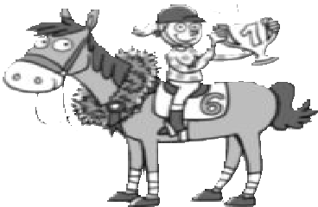2
Subliña catro substantivos e copia
cada un onde corresponda.

A carreira rematou. Esta rapaza e o seu
cabalo gañaron un trofeo fabuloso.

Teñen xénero masculino
Teñen xénero feminino

- Que tipo de substantivo é cada palabra? Relaciona.
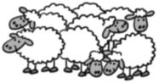
rabaño
substantivo individual

- Cubre os ocos cos artigos que faltan: o, a, os, as.
ovella
substantivo colectivo
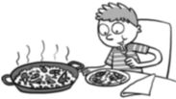
paella.
Hoxe avó cociñou o seu prato especial:
El sabe que nos gustan moito gambas
e mexillóns. Por iso sempre bota a esgalla.

Proba B Lingua

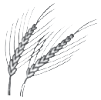
- 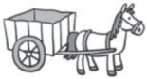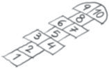Marca as palabras que teñen o son R forte.
rato carro mariola trigo

- Risca a letra que sobra e escribe cada palabra.

L Á M N P A D A
E M N B U D E

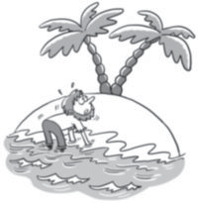
- Coloca as contraccións do artigo onde corresponda.

á pola da no

Flip chegou nadando illa deserta.
Gabeou palmeira arriba e deitouse alto póla a durmir.

- Imaxina e inventa un final para a historia do náufrago Flip.

Cando espertou

Avaliación segundo trimestre

Nome Data

- Le e completa cos pronomes persoais.

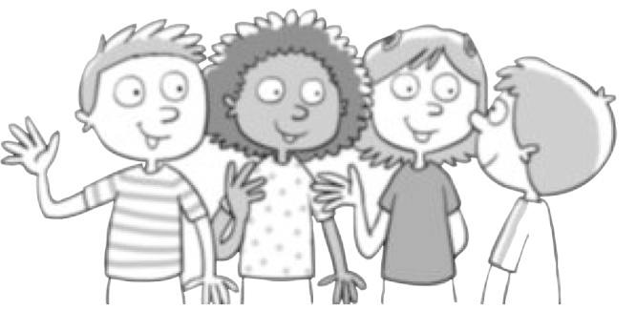
– Ola!
somos Xoán,
Faia e Irea.
E
, como te chamas?

- Cubre os ocos cos determinantes que acaian.

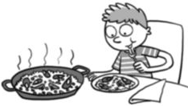
Hoxe o avó cociñou prato que mellor lle sae: paella. El sabe que me gustan moito
gambas e mexillóns.
Por iso sempre bota a esgalla.

- Que tipo de substantivo é cada un? Relaciona.

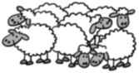
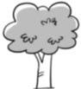
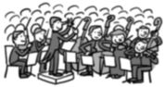
rabaño
árbore
orquestra
flor

substantivo individual
substantivo colectivo

Proba A Lingua

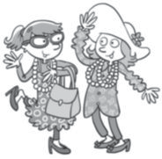
- Completa coas contraccións que faltan.

Ven festa Entroido. Mañá praza concello.

- Escribe dúas palabras de cada caso.

con r forte
con r suave
con mp
con mb

- Le e inventa un final para esta historia.

O náufrago Flip
Flip chegou a unha illa deserta. Subiu á palmeira e botouse a durmir. Cando espertou…

Avaliación segundo trimestre

Nome Data

- Marca as afirmacións correctas.
As plantas viven en lugares onde poden atopar o que precisan.
En todas as paisaxes medran as mesmas plantas. As plantas son diferentes dun lugar a outro.
Hai plantas que necesitan moita auga e outras que necesitan menos.

- Arrodea como se indica.
De vermello: árbores De verde: arbustos De azul: herbas
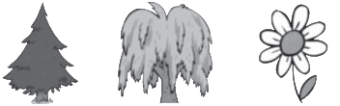
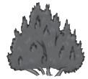

- Une segundo teña o talo.
Arbusto • • ten o talo verde e flexible.
Árbore • • ten o talo duro e curto.
Herba • • ten o talo ríxido, groso e duro.

- Completa.
Un ecosistema está formado polos
que habitan nel e polo
onde habitan eses seres vivos.

Proba B Ciencias da Natureza
Prueba B Ciencias de la Naturaleza

- Risca os animais invertebrados. Despois, escribe o nome de cada vertebrado onde corresponda.
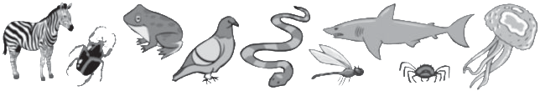

Mamífero Ave
Peixe Réptil Anfibio

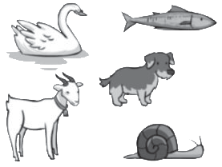
- Como nacen? Une.
Do ventre de súa nai.

- Explica por que as persoas somos vertebrados.
De ovos.

Avaliación segundo trimestre

Nome Data

- Escribe nomes de plantas.
Planta que necesita moita auga. Planta que necesita pouca auga.

- Observa a fotografía. Despois, le e marca as respostas correctas.
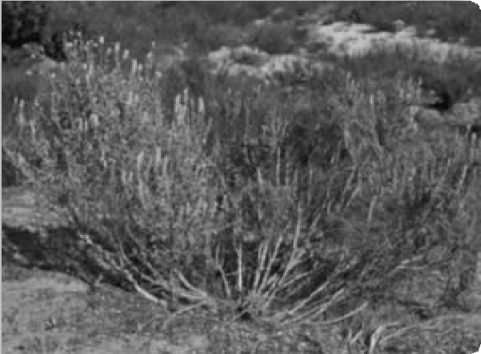
Como é o talo?
Duro Flexible Groso
Fino Ríxido

Onde nacen as pólas?
Na parte alta. Na parte baixa.

- Explica como se reproducen as plantas.

- Escribe V (verdadeiro) ou F (falso).

Un ecosistema está formado só por animais e plantas. Na Terra existen moitos ecosistemas diferentes.
Un ecosistema está habitado sempre por seres vivos.

Proba A Ciencias da Natureza
Prueba B Ciencias de la Naturaleza

- A que grupo de vertebrados pertence cada un? Escribe.
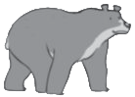
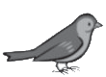
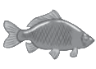

- Como se clasifican os animais vertebrados? Completa o esquema.
vivíparos
Animais
vertebrados
ovíparos

- Como son os insectos? Marca en cada caso a opción correcta.
Son animais invertebrados. Algúns teñen dúas antenas. Son animais vertebrados. Teñen dous cornos.
Teñen oito patas. Todos os insectos teñen ás. Teñen seis patas. Moitos insectos teñen ás.
- Explica todo o que saibas sobre este animal.
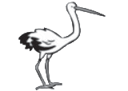

Avaliación segundo trimestre

Nome Data

- Colorea a paisaxe. Despois, escribe os números onde corresponda.

1 | serra | 2 | montaña | 3 | outeiro | 4 | val
5 | chaira | 6 | ponte | 7 | río | 8 | estrada
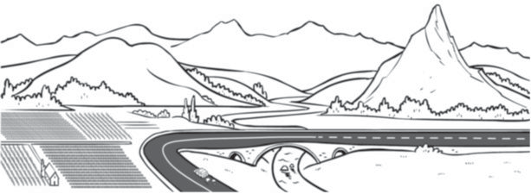

- Escribe esta afirmación de forma correcta.
A costa é a parte da terra que está lonxe do mar.

- Relaciona.
1
A auga é un…
A
transfórmase en xeo,
que é un sólido.

2
Cando a auga quece…
B
líquido.

3
Cando a auga se conxela…
C
transfórmase en
vapor, que é un gas.

Proba B Ciencias Sociais
Prueba A Ciencias Sociales

- Escribe tres características do aire.

- Que é a auga potable? Marca.
É auga doce que non contén sal nin substancias que poidan prexudicar a nosa saúde.
É auga que contén substancias prexudiciais para a nosa saúde.

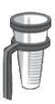
- Para que serve cada un destes aparellos? Une.

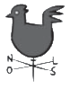
  - Mide a cantidade de auga de chuvia que caeu.
  - Indícanos a dirección do vento.

- Escribe onde corresponda.
Sol
Terra
Saturno

- Completa.
O é un mapa
de toda a Terra.

Avaliación segundo trimestre

Nome Data

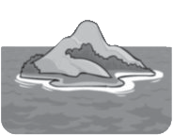
- Escribe o nome destas formas do relevo.

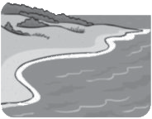
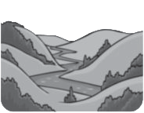
- Marca as afirmacións que sexan correctas.
A auga evapórase ao arrefriar.
Ao quecer, a auga pasa do estado líquido ao estado gasoso. A auga na natureza está en estado líquido.
Ao arrefriar, a auga pasa do estado líquido ao estado sólido.

- Contesta. A onde vai parar a auga da chuvia que cae das nubes?

Proba A Ciencias Sociais
Prueba A Ciencias Sociales

- Relaciona os nomes coas fotografías.
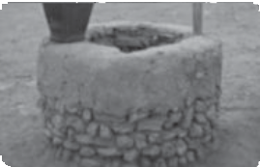
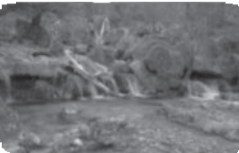
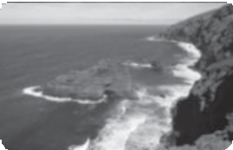
auga doce
auga salgada
auga subterránea

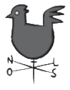
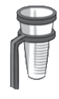
- Observa e completa.
Para estudar o tempo utilízanse aparellos como
o e o .
- Marca as afirmacións correctas.
Os minerais son os materiais que forman as rochas. As rochas empréganse para obter enerxía.
Na natureza só hai rochas duras como o granito.

- Escribe o nome dos oito planetas que forman o sistema solar.

- Define mapamundi.

Evaluación por competencias segundo trimestre

Nombre Fecha

El juego de los animales
Iñaki y Noelia tienen un juego nuevo. Cada uno debe adivinar el animal que el otro ha escondido.

- Escribe los nombres de los animales donde corresponda.

trucha | cebra | tiburón | mosca | lagartija | oso
pato | cigüeña | rana | leopardo | canario | vaca
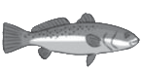
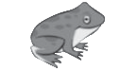
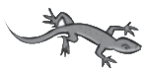
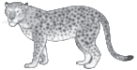
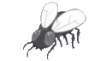
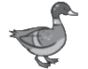
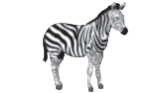
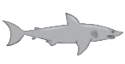
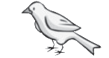
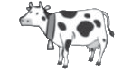

- Rodea los animales según se indica.

De azul: peces De verde: reptiles De amarillo: insectos De rojo: anfibios De marrón: mamíferos De rosa: aves

- Noelia da estas pistas. Tacha los animales que no se corresponden.

  - 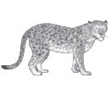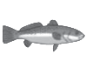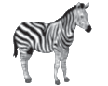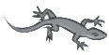Es un animal carnívoro.
  - Nace de huevos.
  - Vive en los ríos.
  - No tiene patas.

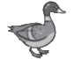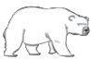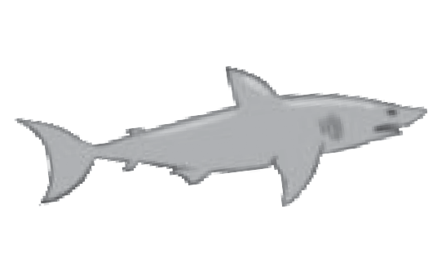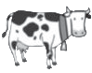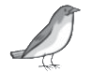
El animal escondido de Noelia es .

- Este es el animal escondido de Iñaki. Marca las pistas que puede dar Iñaki.

Es un animal invertebrado. Nace del vientre de su madre. Tiene alas.
Tiene tres pares de patas. Es un insecto.

- Escribe una pista nueva para el animal de Noelia y otra para el de Iñaki.
Animal de Noelia: Animal de Iñaki:

Evaluación por competencias segundo trimestre

- Escribe otros nombres de animales de estos grupos.

Peces: Insectos:

- ¿Cuántos animales hay en el juego?

Insectos: |  | Peces: |  | Mamíferos:
Aves: |  | Reptiles: |  | Anfibios:

+ + + + + =

Hay animales en el juego.

Representa estos datos en el gráfico de barras.

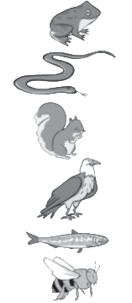
Anfibios

Reptiles

Mamíferos

Aves

Peces

Insectos

0

1 2 3 4 5 6

¿De qué grupo de animales hay más?

- ¿Qué animal habrías escondido tú? Escribe su nombre y dibújalo.

- Escribe pistas para el animal que has escondido.

Avaliación por competencias segundo trimestre

Nome Data

Un conto antigo
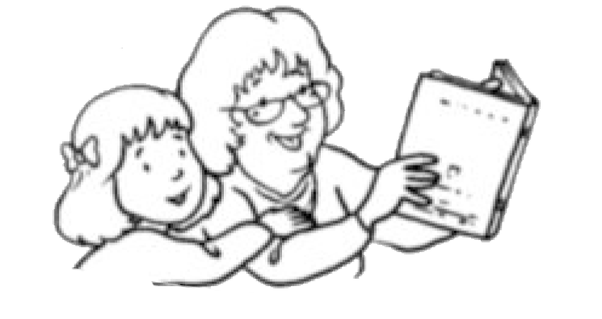
Tareixa ten un libro dos tempos de María Castaña.
Regaloullo a súa avoa e conta historias de cando ela era unha nena.
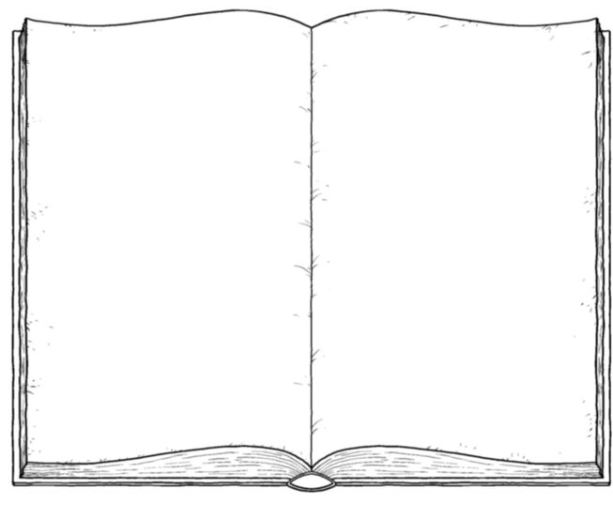

Totó era un neno duns oito anos, pouco máis ou menos.
Vestía un pantalón azul,
con tirantes que se cruzaban nas costas. O pantalón
non era nin curto nin longo: chegáballe ata unha cuarta por riba do nocello. Era moi largo, coma se lle amañasen o dunha persoa maior.
Non levaba posta camisa. Totó só poñía camisa cando ía frío ou tiña que actuar
no circo. E aquela mañá
nin ía frío nin tiña que actuar.
A Totó hoxe pegáronselle
as sabas pola mañá. Cando se foi bañar ao río todos
os do circo o miraron
un pouco enfadados. Había tantísimo traballo que facer!
É culpa dos libros, pensou Totó. Non debería ler ata tan tarde.

1 Que sabes deTotó? Marca.

Cal era a súa idade.
Como se chama a súa nai. Como ía vestido.
A que hora se ergueu. Onde actuou.
Que lle gustaba facer.

- O libro que lle regalou a avoa a Tareixa publicouse hai 60 anos. Daquela a avoa tiña 8 anos. Cantos anos ten agora a avoa? Marca.

60 anos. 8 anos. 68 anos.

- Como o calculaches?

- Explica o que significan as seguintes expresións.

Un conto dos tempos de María Castaña:

A Totó pegáronselle as sabas:

- 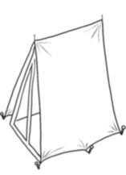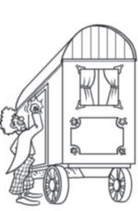Onde vivía Totó? Marca. Despois, explica a túa elección.

Avaliación por competencias segundo trimestre

- Une con frechas. Despois, escribe.
Totó traballaba no circo.
Por iso se bañaba no río.
Totó vivía nun carromato.
Por iso non ía á escola.

- Volve ler o texto. Debuxa a Totó e aos seus amigos.

- Explica como é Totó.

- Completa as oracións con antes ou agora.

e non podían ir á escola.

cada día.
algúns nenos tiñan que traballar

todos os nenos e nenas van á escola

non había auga nas casas e había

que traela desde as fontes ou desde o río.
hai auga corrente nas casas para o aseo, a limpeza e a cociña.

- 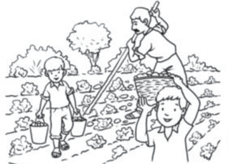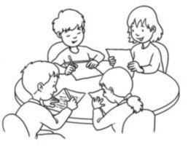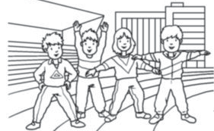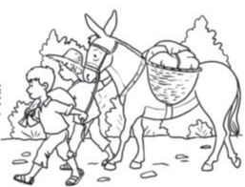Cales das seguintes situacións che parecen mellores para os nenos e as nenas? Marca.

